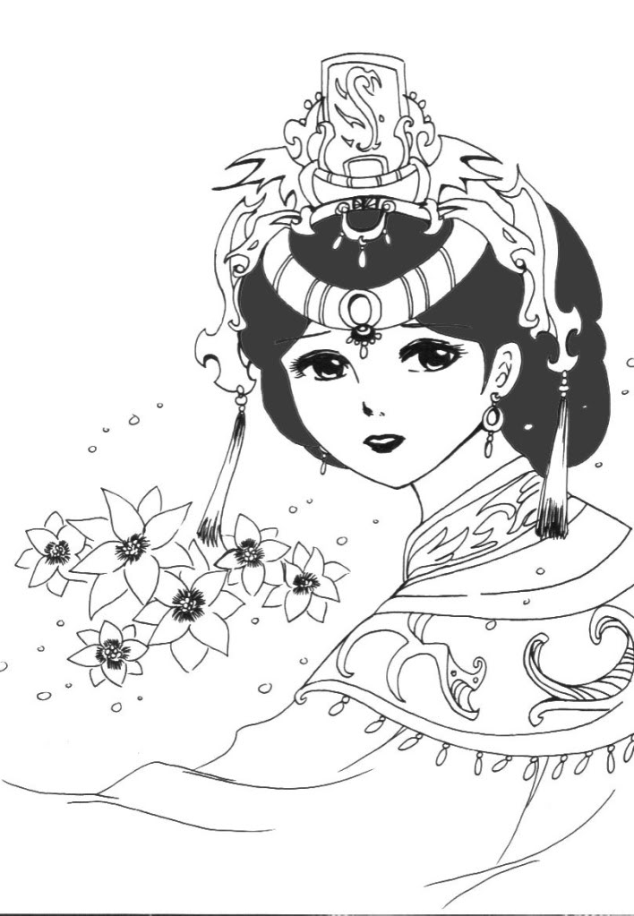

MỘT CÔNG CHÚA THEO ĐẠO CÓ TÊN MAI HOA

Lê Thiên

“Năm 2010 ghi dấu những sự kiện quan trọng trong lịch sử Giáo Hội Việt Nam: 350 năm thiết lập hai giáo phận tông tòa Ðàng Ngoài và Ðàng Trong (1659-2009), 50 năm thiết lập hàng giáo phẩm tại Việt Nam (1960-2010). Ðây là thời điểm cho chúng ta nhìn lại quá khứ để tạ ơn Chúa và lắng nghe bài học lịch sử, nhìn vào hiện tại để nhận diện những thuận lợi và thách đố, nhìn tới tương lai để cùng nhau canh tân đời sống và xây dựng Giáo Hội theo đúng thánh ý Thiên Chúa.” (Thư Hội đồng Giám mục Việt Nam gửi Cộng đồng Dân Chúa công bố Năm Thánh 2010 », ngày 09.10.2009).
Vâng theo lời kêu gọi của Hội Đồng Giám mục Việt Nam, chúng tôi mạo muội đóng góp một tài liệu nhỏ liên quan tới lịch sử Giáo Hội Công giáo Việt Nam thời kỳ phôi thai trước khi hai giáo phận Tông tòa ở Việt Nam được thiết lập. Đó là truyện Công chúa Mai Hoa vào cuối thế kỷ 16, cách đây hơn 400 năm.
Chúng tôi dựa vào các tài liệu sau đây:
Tự điển điện tử Wikipedia Việt Nam; Lm. Bùi đức Sinh, OP. (Lịch Sử GH CGVN, Tk XVI-XX tr.1); L.m. Đoàn Quang, CMC (Nguyệt san Trái Tim Đức Mẹ tháng 11/ 1987); Phạm Hồng Lam (Chú giải B: Về Bà Công Chúa Maria); Nguyễn Q. Thắng và Nguyễn Bá Thế: Tự điển Nhân Vật Lịch sử Việt Nam; Trần Trọng Kim: Việt nam Sử Lược.
Năm 1527, Mạc Đăng Dung chiếm ngôi nhà Hậu Lê lên làm vua, tuy vẫn theo đường lối trị nước của nhà Lê, nhưng các cựu thần vẫn không chịu phục. Nhiều người tìm cách đi ẩn trên rừng hoặc ra nước ngoài, người khác nổi lên chống phá. Trong số những cựu thần ra nước ngoài có Nguyễn Kim sang nước Lào, tìm cách chiêu tập con cháu nhà Lê khôi phục nghiệp cũ.
Năm 1533, Nguyễn Kim tôn Lê Trang Tôn lên ngôi vua và gả con gái mình cho Trịnh Kiểm để kết hợp cùng họ Trịnh phò Lê diệt Mạc.
Công cuộc truyền bá Đạo Thiên Chúa tại Việt nam được bắt đầu từ thời kỳ này trong bối cảnh chính trị phức tạp ấy. Theo sách Khâm Định Việt Sử thì “Năm Nguyên Hòa Nguyên niên (1533), đời Lê Trang Tôn có một dương nhân tên là Inikhu đi đường biển lén vào giảng đạo Giatô tại làng Ninh Cường, Quần Anh thuộc huyện Nam Chân, và làng Trà Lũ thuộc huyện Giao Thủy. Nhà vua đã ra lệnh cấm truyền bá đạo mới này.” (Khâm Định Việt Sử Thông Giám Cương Mục 33, 6B).
Sau giáo sĩ Inikhu này, do lời mời của công chúa Chiêm, chị của vua Lê Thế Tôn, đang làm Nhiếp chính cai trị nước thay em còn nhỏ tuổi, Đức Giám mục ở Macao cử hai giáo sĩ là Alfonso da Costa và Juan Gonsalves người Bồ Đào Nha (Portugal) sang rao giảng đạo Chúa tại khu vực nhà Lê (đang tạm thời dời đô vào Thanh Hóa vì đế đô Thăng Long nằm trong tay Nhà Mạc).
Ít lâu sau, một linh mục khác tên Ordonez người Tây Ban Nha (Spain) tới Việt Nam, được vua Lê tiếp và cho giảng đạo. Linh mục này đã dạy đạo và rửa tội cho Công chúa Chiêm nêu trên, đặt tên thánh là Maria, Maria Flora, tức Công Chúa Mai Hoa.
Công chúa Mai Hoa là con gái của vua Lê Anh Tông (1556-1573), vị vua thứ ba của nhà Hậu Lê. Mẹ của Công chúa vốn là một thứ phi gốc người Chiêm, do đó Công chúa Mai Hoa còn được gọi là Công chúa Chiêm.
Năm 1556, Vua Lê Trung Tông mất mà không con, Trịnh Kiểm cho thuộc hạ đi tìm kiếm con cháu Nhà Lê đưa lên ngôi. Lê Duy Bang được chọn lên kế vị, lấy niên hiệu là Lê Anh Tông. Vì họ Trịnh (Trịnh Kiểm, rồi Trịnh Tùng) chuyên quyền và âm mưu sát hại nhà vua, vua Lê Anh Tông bỏ ngôi năm 1572, trốn vào Nghệ An, nhưng bị Trịnh Tùng đuổi theo bắt lại và giết chết năm 1573, lúc 42 tuổi.
Là con thứ 5 của Lê Anh Tông, Lê Duy Đàm được đưa lên ngôi lúc 6 tuổi (1573) tức vua Lê Thế Tông. Công chúa Mai Hoa là chị của vua Lê Thế Tông (1573-1599), được cử làm Nhiếp chính, trông coi việc nước thay cho vua còn thơ ấu. Tuy nhiên, quyền bính thật sự đều nằm trong tay chúa Trịnh. Công chúa Mai Hoa chỉ chuyên lo các việc xã hội. Với cương vị này, Công chúa Mai Hoa nổi tiếng về đức độ, sự thùy mị và lòng bác ái.
Một vài tác giả Công giáo cho rằng Công chúa Mai Hoa cũng được gọi là Bà Chúa Chè, do bà có công giúp mở mang nghề trồng và khai thác chè tại địa phương. Điều này không chắc lắm, vì theo một số tài liệu lịch sử, vào thế kỷ 18 (tức sau Mai Hoa đến 200 năm) có một cung phi của Chúa Trịnh Sâm, tên là Đặng Thị Huệ (năm sinh không rõ, chết năm 1782) được chúa Trịnh Sâm sủng ái và có được một con trai với Chúa Trịnh Sâm, đặt tên là Trịnh Cán. Nhờ đó, bà càng được Trịnh Sâm sủng ái nhiều hơn, trở nên quyền thế tột đỉnh.
Bà Đặng Thị Huệ xuất thân từ một cô gái hái chè được tuyển vào làm cung phi, vì vậy bà còn được gọi là Bà Chúa Chè. Nhà văn Nguyễn Triệu Luật (trước năm 1945) có viết một quyển tiểu thuyết lịch sử nhan đề “Bà Chúa Chè” kể chuyện về bà Đặng Thị Huệ này.
Công chúa Mai Hoa sống vào cuối thế kỷ 16, tức là trước bà Đặng Thị Huệ đến 200 năm, không biết giữa hai bà có sự trùng hợp nào về cái tên gọi Bà Chúa Chè hay không.
Trong cuốn Cuộc chu du thiên hạ (Historia y vioje del mundo), giáo sĩ Ordonez de Cevallos kể chuyện được vua Lê tiếp đãi nồng hậu tại triều đình. Công chúa Chiêm thấy giáo sĩ đẹp trai, ngỏ ý muốn kết tóc xe duyên nhưng giáo sĩ Ordonez trả lời rằng ông là giáo sĩ Công giáo nên phải giữ luật độc thân. Từ đó Ordonez dạy giáo lý cho công chúa và rửa tội, đặt tên thánh là Maria Flora (Maria Hoa), tức Mai Hoa. Lễ rửa tội cho công chúa diễn ra ngày 22 tháng 5 năm 1591.
Công chúa Mai Hoa đã thiết lập tại kinh đô An Trường, Vạn Lai Sách (nay là xã Phúc Lập, bên bờ tả ngạn sông Chu, phía dưới đập Bái Thượng, Thanh Hóa) một nữ tu viện Ðức Mẹ Vô Nhiễm Nguyên Tội vào ngày 26 tháng 7 năm 1591, có 51 chị dòng, và làm bề trên tại đó cho đến chết. Ở khu đất An Trường này vẫn còn có những địa danh như Giếng Gia Tô, Xóm Gia Tô và một chỗ gọi là Nền, có lẽ để nhớ ơn công chúa. Tại đây cũng có ba miếu thờ bà mà các tín đồ thường chỉ cúng hoa chứ không cúng xôi thịt. Riêng tu viện do Công chúa Mai Hoa thiết lập nay không còn dấu vết.
Nhờ ảnh hưởng tốt lành của Công chúa Mai Hoa, khoảng 100 người trong hoàng tộc và phi tần cung nữ đã theo đạo. Cũng nhờ Công chúa Mai Hoa mà bà thân mẫu Chúa Nguyễn, em trai, em gái của Chúa Nguyễn, và cả bà Thái hậu (mẹ của Công chúa Mai Hoa) đều đã được linh mục Da Costa rửa tội.
Theo nhà nghiên cứu Phạm Hồng Lam, ông Romanet du Caillaud, tác giả cuốn ‘Essai sur les origines du Christianisme au Tonquin’ (Thủ bản về gốc tích Thiên Chúa giáo ở Bắc kỳ) – nhà xuất bản Challamel, Paris 1915 – có nói đến một bà Công chúa Maria hình như trở lại đạo về cuối thế kỷ 16, tại kinh đô tạm thời của nhà Lê, tỉnh Thanh Hóa (vì ngài vua ở Thăng Long đã bị Nhà Mạc soán đoạt). Sự kiện về Công chúa Mai Hoa do một vị linh mục Y Pha Nho là Ordonez de Cevallos, hình như có đến xứ Bắc Kỳ trong thời kỳ ấy, kể chuyện lại.
Phạm Hồng Lam nêu lên rằng “dư luận rất phân vân” về chuyện Công chúa Mai Hoa nói trên. “Có những người không tin hẳn, nói rằng: đó là một thiên tiểu thuyết hoàn toàn bịa đặt. Những người khác, số ít hơn, nghĩ trái lại rằng cốt truyện có thực, vì nếu Ordonez không đến đất Việt Nam, không đến ở dưới triều Lê, thì làm sao mà giải nghĩa được có nhiều chi tiết rất đúng hợp với phong tục trong xứ, trong câu chuyện ông kể.”
Phạm Hồng Lam còn ghi nhận: “Kinh đô tạm thời của nhà Lê ở thế kỷ XVI, chiếm một khu đất gồm nhiều làng: An Trường, Lam Sơn, Quảng Tự, Vạn Lai, Phúc Lập. Tất cả những làng ấy đều ở bên tả sông Chu trong tỉnh Thanh Hóa, ở phía dưới đập Bái Thượng vài cây số. Khi xem xét các chỗ đất ấy, người ta sẽ tìm ra những dấu tích có thể chứng nhận chuyện Công chúa Maria là chuyện có thật.”
Ông Hồng Lam nêu ra những nhận xét của ông từ những chứng cớ cụ thể sau đây:
Cách hai cây số về phía tây bắc An Trường, có một khu đất mà dân những làng lân cận gọi là làng “Gia tô”, xóm Giatô. [Giatô: tức là đạo Catholica – Công giáo]. Chỗ ấy hình như là cái làng đạo mà Ordonez đã nói đến: “Nhà vua nhường cho bà công chúa vạt đất ở bên kia sông, để họp dân bản xứ lại thành một làng đạo.”
Quả thật cái làng Giatô ấy cách An Trường một cái rộc, nguyên xưa kia là một khúc sông ngày nay hóa ra đồng ruộng. Người ta cũng có nói đến việc nhà vua nhường cho một hòn núi để thả súc vật ăn cỏ, và một cái “khe bạch”. Thật ra, ở làng Gia tô cũng có một cái đồi cỏ mọc, và phía tây, có một cái rộc Bạch Mã, và một cái rộc Bạch, hình như là cái khe Bạch trước kia, dùng để phân địa giới đất đai viện tu của bà Công chúa Maria sáng lập.
Dân vùng ấy tôn thờ có một bà công chúa nhà Lê, mà họ gọi là bà Mai Hoa Công chúa, [… ,] hay là bà Công chúa Chiêm Thành. Có ba miếu thờ bà. Người ta chỉ cúng hoa, không cúng xôi thịt. Cái tên Mai Hoa so lại cũng gần hợp với cái tên bà công chúa đã được Ordonez de Cevallos rửa tội. Bà tên Flora nghĩa là Hoa; và bà rửa tội lấy tên là Maria, về thời ấy người Việt Nam có thể đọc thành ra Mai Hoa.

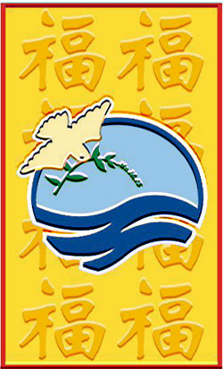

Qua câu chuyện Mai Hoa Công chúa, chúng ta xác định rằng, Giáo Hội Công Giáo tại Việt Nam đã có những bông hoa tươi đẹp dâng lên Thiên Chúa và làm đẹp lòng Người khiến sau một thời gian truyền giáo, hạt giống Công giáo sinh sôi nẩy nở đủ để đến năm 1659, Giáo Hội chuẩn y việc thiết lập tại Việt Nam 2 Tông tòa, một ở Ðàng Ngoài và một ở Ðàng Trong. Xét bối cảnh lịch sử trên, chúng ta có thể kết luận rằng vai trò của Công chúa Mai Hoa đóng góp vào sự hình thành Giáo Hội Công Giáo trên đất nước Việt Nam không phải là nhỏ.
Trong khi nhận lãnh hồng ân Năm Thánh 2010, chúng ta cảm tạ Thiên Chúa đã dẫn dắt và gìn giữ Hội Thánh Chúa trên đất nước ta thông qua những mẫu gương sáng ngời của những tín hữu tiên khởi thật sự sống Đức Tin một cách anh dũng kiên cường.

